___________________________________________________________________________________
Совесть – это __________________________________________________________________
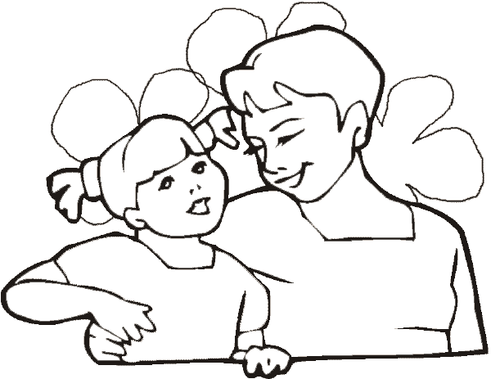
___________________________________________________________________________________
Что такое добро в православии?
Это то, что __________________________________________
_______________________________________________________

Что такое зло в православии?
Это то, что ________________________________________________________________
_____________________________________________________________________________

Преступление Грех
направлено против направлен против
_________________ _______________________
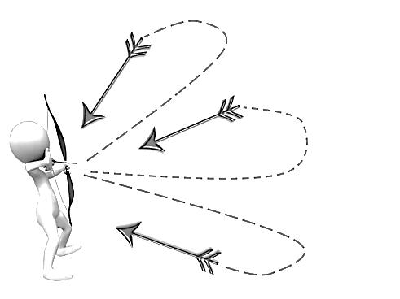


Различать добро и зло человеку помогает _____________________.
СОВЕСТЬ ВЫПОЛНЯЕТ ДВА ДЕЛА
1. Перед выбором подсказывает:
__________________________________________________________
2. После ошибки призывает:
__________________________________________________________

